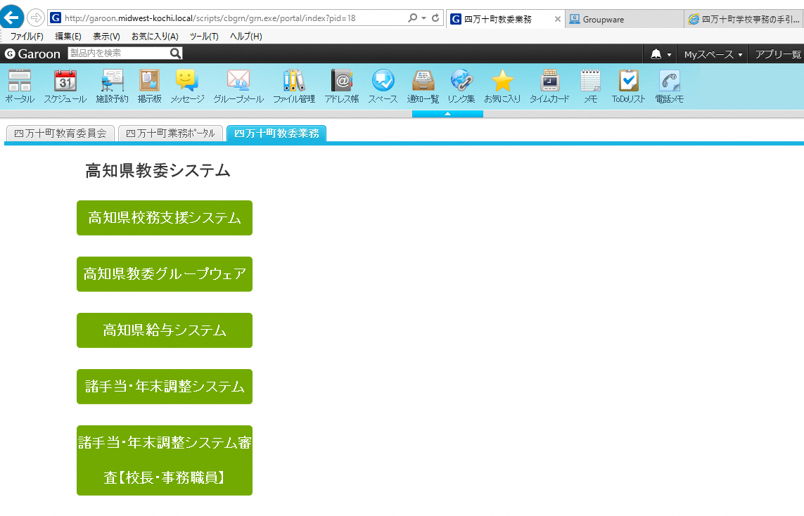**給与明細の印刷の仕方**

**①Ｇａｒｏｏｎに入ります**

**②ポータルをクリック**

**③四万十町教委業務をクリック**

**④諸手当・年末調整システムをクリックしてログイン**

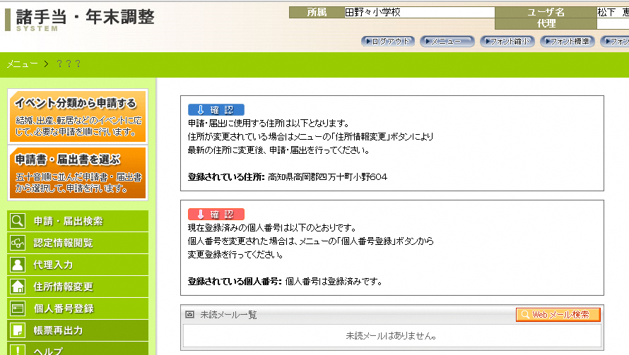

**⑤未読メールに給与明細があります**